Le tableau
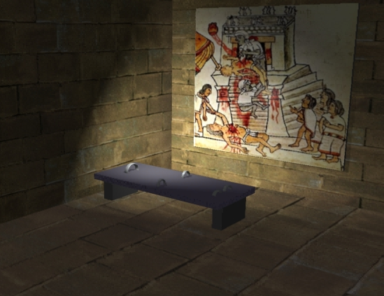

Lorsque j’ouvris les yeux, je ressentis un terrible mal de tête, comme si quelqu’un me tapait sur le front. L’atmosphère pesante me faisait transpirer. En relevant la tête, je m’aperçus que je ne me trouvais pas dans ma chambre. Dans le coin de la pièce, une lampe était braquée sur moi. En regardant les murs, je m’aperçus qu’il n’y avait aucune ouverture, ni porte, ni fenêtre. Derrière moi, je découvris l’horrible représentation d’un sacrifice humain. Du sang coulait du tableau. Je vis avec effroi une stèle de sacrifice, j’étais assis sur une stèle de sacrifice !! Allais-je devenir la prochaine victime ?
Zoé LE BIHAN
Clémence LABARBE
Chloé SALLÉ

